Žáci a zaměstnanci Základní školy v Trnávce
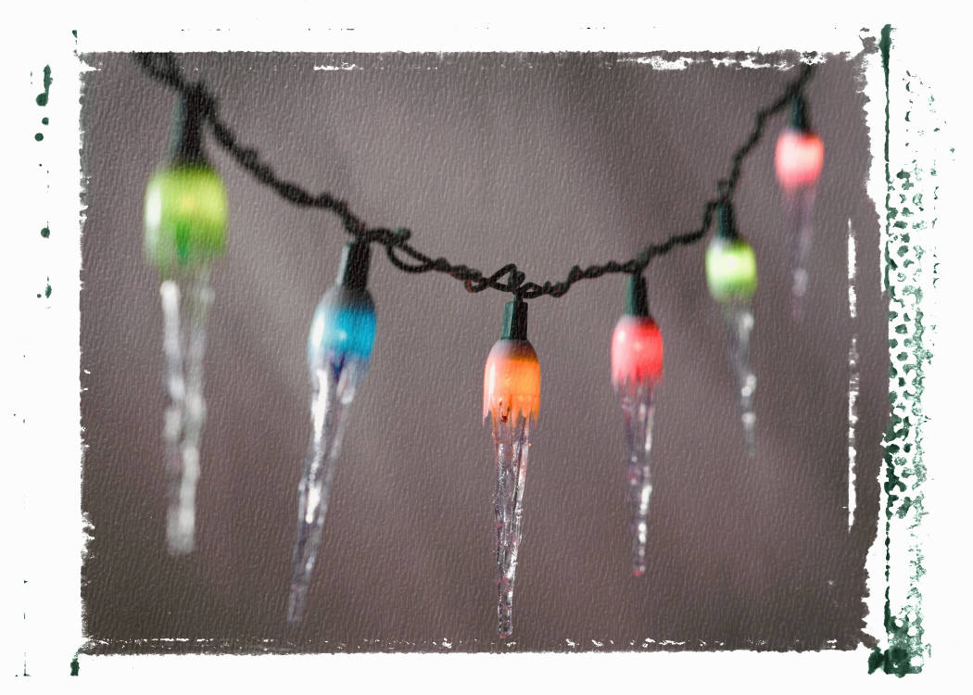
zvou všechny rodiče, prarodiče a ostatní zájemce na
Malý vánoční
jarmark,

který se koná 21. prosince 2016 v budově školy.
Začátek v 15.30 h
Připravujeme pro Vás:
- Dětské výrobky s vánoční tematikou
- Občerstvení

Přijďte, těšíme se na Vás!

